№ 60 «27 августа 2025г.
Издается с ноября 2006г
Доволенский вестник

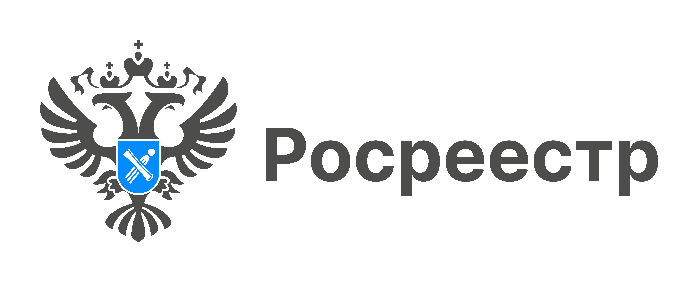
НСПД
Как жители региона могут проверить, уточнены ли границы их земельного участка?
В Новосибирской области насчитывается 25,7% земельных участков, границы которых не установлены. Уточненные границы являются обязательным условием при совершении сделок с землей и оформлении прав на здания, сооружения или объекты незавершенного строительства, расположенные на участке. Новосибирцы могут узнать, уточнены ли границы их земельных участков, из официальных источников Росреестра:
Публичная кадастровая карта
Наличие сведений о границах участка можно проверить посредством сервиса «Публичная кадастровая карта» на портале пространственных данных «Национальная система пространственных данных». Онлайн-сервис бесплатно предоставляет общедоступную информацию и не требует авторизации. Найти интересующий объект в поисковой строке можно по кадастровому номеру или адресу.
Если границы земельного участка установлены:
- план участка отобразится на карте;
- в информационной карточке сведения будут указаны в параметре «Площадь уточненная».
Если границы земельного участка не установлены:
- план участка на карте не отобразится;
- появится пометка «Без координат границ», выделенная красным цветом;
- в информационной карточке сведения будут указаны в параметре «Площадь декларированная».
Выписка из Единого государственного реестра недвижимости (ЕГРН)
Сведения о местоположении границ земельного участка можно проверить с помощью выписки об основных характеристиках и зарегистрированных правах на объект недвижимости. Если в ЕГРН нет необходимых сведений, в выписке будет указано: «Границы земельного участка не установлены в соответствии с требованиями земельного законодательства».
Запросить выписку из ЕГРН можно в любом офисе центра «Мои документы», на портале Госуслуг или на официальном сайте Росреестра.
Как установить границы земельного участка?
Для установления местоположения границ земельного участка собственнику необходимо обратиться к кадастровому инженеру. В результате проведения кадастровых работ специалист оформит межевой план. Перед заключением договора проверить сведения о специалисте можно с помощью мобильного приложения Росреестра или на официальном сайте ведомства.
Заместитель руководителя Управления Росреестра по Новосибирской области Наталья Ивчатова: «Отсутствие уточненных границ земельного участка влечет за собой много рисков как для их владельцев, так и для покупателей участков. В частности, могут возникнуть споры между соседями о границах при установлении забора, такие споры часто приходится разрешать в судебном порядке. Владельцы также могут столкнуться с самовольным захватом земли соседями. С 1 марта 2025 года отсутствие сведений о местоположении границ участка является основанием для отказа в регистрации сделок с землей, то есть участок невозможно будет продать, подарить, обменять или сдать в аренду, это же норма распространяется и на объекты недвижимости, расположенные на участке без границ».

материал подготовлен филиалом ППК «Роскадастр»
по Новосибирской области

